[Top](http://tts.tmooc.cn/ttsPage/LINUX/NSDTN201904/DEVWEB/DAY04/CASE/01/index.html" \l "page_top_case)

# NSD Devweb DAY04

1. [案例1：熟悉API](http://tts.tmooc.cn/ttsPage/LINUX/NSDTN201904/DEVWEB/DAY04/CASE/01/index.html" \l "case1)
2. [案例2：编写视图](http://tts.tmooc.cn/ttsPage/LINUX/NSDTN201904/DEVWEB/DAY04/CASE/01/index.html" \l "case2)
3. [案例3：创建模板](http://tts.tmooc.cn/ttsPage/LINUX/NSDTN201904/DEVWEB/DAY04/CASE/01/index.html" \l "case3)
4. [案例4：完成投票系统](http://tts.tmooc.cn/ttsPage/LINUX/NSDTN201904/DEVWEB/DAY04/CASE/01/index.html" \l "case4)

## 1 案例1：熟悉API

### 1.1 问题

1. 进入python shell模式
2. 导入Question和Choice类
3. 创建Question和Choice对象
4. 通过id等条件查找对象

### 1.2 步骤

实现此案例需要按照如下步骤进行。

步骤一：进入python shell 模式

使用如下命令来调用Python shell：

1. (django\_env) [root@localhost mysite]# python manage.py shell

在启动解释器之前，它告诉Django使用哪个设置文件。 Django框架的大部分子系统，包括模板系统，都依赖于配置文件；如果Django不知道使用哪个配置文件，这些系统将不能工作。

Django搜索DJANGO\_SETTINGS\_MODULE环境变量，它被设置在settings.py中。因为manage.py 设置了DJANGO\_SETTINGS\_MODULE 环境变量，该环境变量告诉Django导入mysite/settings.py文件的路径。

当你运行命令：python manage.py shell，它将自动帮你处理DJANGO\_SETTINGS\_MODULE。这样可以免去你大费周章地去配置那些你不熟悉的环境变量。

步骤二：导入Question和Choice类

首先要导入前面编写的Question和Choice数据库模块

1. >>> from polls.models import Question, Choice

查看所有的Question

1. >>> Question.objects.all()
2. <QuerySet []>

因为还没有创建任何问题，所以返回的是一个空查询集。

步骤三：创建Question和Choice对象

1)Question模型中需要时间，可以使用django工具

1. >>> from django.utils import timezone

2)创建Question对象

1. >>> q = Question(question\_text="你希望进入哪个公司工作?", pub\_date=timezone.now())
2. >>> q.save()

保存这个对象到数据库中。 必须显示地调用save()

3)查看所有的Question

1. >>> Question.objects.all()
2. <QuerySet [<Question: Question object>, <Question: Question object>]>

此时，<Question object> 完全是这个对象无意义的表示。

4)修复Question对象无意义显示，修改models.py文件：

1. class Question(models.Model):
2. question\_text = models.CharField(max\_length=200)
3. pub\_date = models.DateTimeField('date published')
4. def \_\_str\_\_(self):
5. return self.question\_text
6. class Choice(models.Model):
7. question = models.ForeignKey(Question, on\_delete=models.CASCADE)
8. choice\_text = models.CharField(max\_length=200)
9. votes = models.IntegerField(default=0)
10. def \_\_str\_\_(self):
11. return self.choice\_text

5)修改完毕，重新加载

1. (django\_env) [root@localhost mysite]# python manage.py shell
2. >>> from polls.models import Question, Choice
3. >>> Question.objects.all()
4. <QuerySet [<Question: 你希望进入哪个公司工作?>]>

6)创建Choice对象

由于存在外键关系，django通过Question对象可以反向得到Choice对象集

1. >>> q.choice\_set.all()
2. <QuerySet []>
3. >>> q.choice\_set.create(choice\_text='阿里巴巴', votes=0)
4. <Choice: 阿里巴巴>
5. >>> q.choice\_set.create(choice\_text='华为', votes=0)
6. <Choice: 华为>

7)一旦创建好对象，就可以通过模型创建的字段对其进行访问了

1. >>> q.id
2. 1
3. >>> q.question\_text
4. '你希望进入哪个公司工作?'
5. >>> q.pub\_date
6. datetime.datetime(2018, 8, 30, 7, 27, 40, 626426, tzinfo=<UTC>)
7. >>> q.choice\_set.count()    #通过count()函数可以取得选项数量。
8. 2
9. >>> q.choice\_set.all()    #从关联对象设置中显示任意选项
10. <QuerySet [<Choice: 阿里巴巴>, <Choice: 华为>]>
11. >>> Question.objects.all()
12. <QuerySet [<Question: 你希望进入哪个公司工作?>]>

步骤四：通过id等条件查找对象

1)Django 提供了丰富的数据库查询 API，通过关键字查询

1. >>> from polls.models import Question, Choice
2. >>> Question.objects.get(id=1)
3. <Question: 你希望进入哪个公司工作?>

此时，如果id不存在将引发异常

2)通过主键查询数据是常见的情况，因此 Django 提供了精确查找主键的快捷方式，下面的这个代码和Question.objects.get(id=1)结果相同

1. >>> Question.objects.get(pk=1)
2. <Question: 你希望进入哪个公司工作?>

确认我们自定义的方法was\_published\_recently()生效。

1. >>> q = Question.objects.get(pk=1)
2. >>> q.was\_published\_recently()
3. True

3)filter(id=1)用来筛选指定参数。

1. >>> Question.objects.filter(id=1)
2. <QuerySet [<Question: 你期待哪个公司给你发offer?>]>

4)Django通过灵活的双下划线实现属性查找

1. >>> Question.objects.filter(question\_text\_\_startswith='你')
2. <QuerySet [<Question: 你期待哪个公司给你发offer?>]>

question\_text\_\_startswith由两部分组成，字段：question\_text 后缀关键字：\_\_startswith.

question\_text\_\_startswith='你'作用是：筛选指定字段，以‘你’开头的内容。

## 2 案例2：编写视图

### 2.1 问题

1. 为投票系应用编写投票功能视图、问题详情视图以及问题结果视图
2. 为第1步的三个视图编写URLCONF，通过相应的URL可以调用对应的视图函数

### 2.2 步骤

实现此案例需要按照如下步骤进行。

步骤一：为投票系应用编写投票功能视图、问题详情视图以及问题结果视图

引入HttpResponse，它是用来向页面返回内容的，就想python中print一样，只不过HttpResponse是把内容显示到网页上，

我们定义三个函数，第一个参数必须是request，与网页发来的请求有关，request变量里面包含get或post的内容，用户浏览器，系统等信息。

函数最终返回一个HttpResponse对象，经过处理后，最终将显示几个字到网页上。

1) 编写投票功能视图：

编写视图文件views.py，处理对Question中Choice的投票

1. from django.http import HttpResponse
2. def vote(request, question\_id):
3. return HttpResponse("您正在为[%s]投票。")

2)问题详情视图：

编写视图文件views.py，显示单个Question的具体内容，不显示该议题的当前投票结果，而是提供一个投票的表单

1. def detail(request, question\_id):
2. return HttpResponse("你正在查看的问题是：%s。" % question\_id)

3) 问题结果视图：

编写视图文件views.py，显示特定的Question的投票结果

1. def result(request, question\_id):
2. response = "你正在查看问题[%s]的结果。"
3. return HttpResponse(response % question\_id)

步骤二：为第1步的三个视图编写URLCONF，通过相应的URL可以调用对应的视图函数：

1) 定义视图函数相关URL（网址），首先我们打开mysite/urls.py这个文件，规则修改为如下形式，将视图和polls.urls模块关联：

1. from django.conf.urls import url, include
2. from django.contrib import admin
3. urlpatterns = [
4. url(r'^admin/', admin.site.urls),
5. url(r'^polls/', include('polls.urls'))
6. ]

当客户端向你的网站请求一个页面时，Django将加载mysite.urls Python模块

因为它被指向ROOT\_URLCONF设置， 它寻找名为urlpatterns 的变量并按顺序匹配其中的正则表达式

2) 在‘^polls/’找到匹配后，它将取消匹配的文本（“polls/”），并发送剩余的文本到'polls.urls'URLconf进行进一步处理。

polls.urls.py规则修改为如下形式：

1. from django.conf.urls import url
2. from . import views
3. urlpatterns = [
4. url(r'^$', views.index, name='index'),
5. url(r'^(?P<question\_id>[0-9]+)/$', views.detail, name='detail'),
6. url(r'^(?P<question\_id>[0-9]+)/results/$', views.result, name='result'),
7. url(r'^(?P<question\_id>[0-9]+)/vote/$', views.vote, name='vote'),
8. ]

Django中的urls.py用的是正则进行匹配。

在浏览器打开“/polls/12/”。它会运行views.py文件中的detail()方法，并显示任何提供的URL内容。

再次尝试访问“/polls/12/results/”和“/polls/12/vote/”–这将显示占位符结果和投票页面。

如果用户进入“/polls/12/”，在这个系统中Django会找到匹配'^polls/'，

然后Django会去掉匹配的文本("polls/")，并发送剩余的文本（"12/"）到'polls.urls.py'文件。

URL配置用于进一步处理相匹配r'^(?P<question\_id>[0-9]+)/$'从而调用detail()视图，如下所示：

1. detail(request=<HttpRequest object>, question\_id='12')

question\_id='12' 是来自 (?P<question\_id>[0-9]+)的一部分，用周围的模式括号“捕捉”匹配该模式文本，并将其作为参数传递给视图函数; ?P<question\_id> 定义了将被用来识别所述匹配的模式的名称;以及[0-9]+正则表达式匹配一个数字序列(在一个数字)。

3)运行服务器，访问http://127.0.0.1:8000/polls/12/，结果显示如图-1所示：

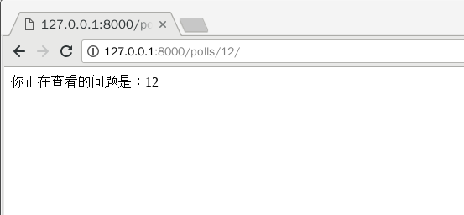

图-1

4)运行服务器，访问/http://127.0.0.1:8000/polls/12/results/，结果显示如图-2所示：

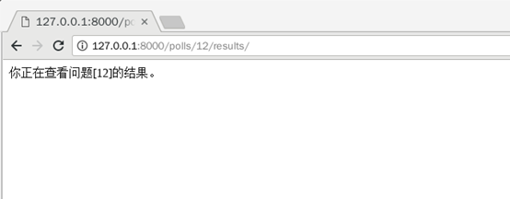

图-2

3)运行服务器，访问http://127.0.0.1:8000/polls/12/vote/，结果显示如图-3所示：

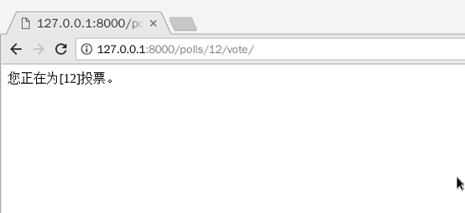

图-3

## 3 案例3：创建模板

### 3.1 问题

1. 为投票、投票结果、问题详情编写视图
2. 为投票、投票结果、问题详情编写模板
3. 访问相应url，观察是否是用到了正确的模板

### 3.2 步骤

实现此案例需要按照如下步骤进行。

步骤一：为投票、投票结果、问题详情编写视图

1)创建模板工作目录

1. [root@localhost mysite]# mkdir -p polls/templates/polls

此时，模板位于polls/templates/polls/目录下，目录结构如图-4所示：

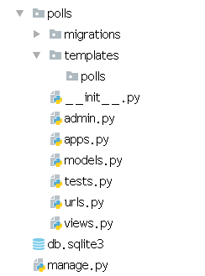

图-4

2)配置文件设置，如图-5所示：

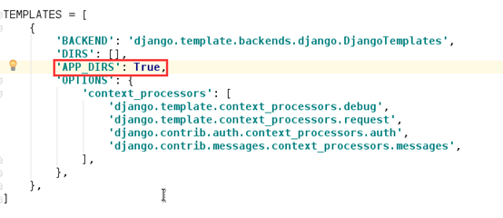

图-5

设置文件settings.py配置了一个DjangoTemplates后端，其中将APP\_DIRS选项设置为True，此时，DjangoTemplates在 INSTALLED\_APPS所包含的每个应用的目录下查找名为"templates"子目录

3)修改polls/views.py的detail函数，编写视图

当请求一个不存在的对象时，django将会抛出异常，一种常见的习惯是使用get()并在对象不存在时引发Http404。 Django为此提供一个快捷方式，如下：

1. from django.shortcuts import render, get\_object\_or\_404
2. def detail(request, question\_id):
3. question = get\_object\_or\_404(Question, pk=question\_id)
4. return render(request, 'polls/detail.html', {'question': question})

get\_object\_or\_404()函数接受一个Django模型作为第一个参数和关键字任意参数数量，它传递到模型管理的 get()函数。

如果对象不存在将引发HTTP404。

还有一个get\_list\_or\_404()函数，它的工作原理就像get\_object\_or\_404()- 除了使用 filter()而不是get()方法。如果列表是空的它会引起HTTP404。

。

步骤二：为投票、投票结果、问题详情编写模板

创建模板文件polls/templates/polls/detail.html，编写投票详情模板

1. <h1>{{ question.question\_text }}</h1>    #获取问题文本
2. <ul>
3. {% for choice in question.choice\_set.all %}
4. <li>{{ choice.choice\_text }}</li>    #通过循环获取结果文本
5. {% endfor %}
6. </ul>

模板系统采用点查询语法来访问变量属性。

在这个例子 {{question.question\_text }}，第一个Django确实在question对象字典查找。 如果找不到，它再尝试属性查询，如果属性查找失败，它会尝试一个列表索引查找。

步骤三：访问相应url，观察是否是用到了正确的模板

1)运行服务器，访问http://127.0.0.1:8000/polls/3/，没有异常发生时的页面显示如图-6所示：

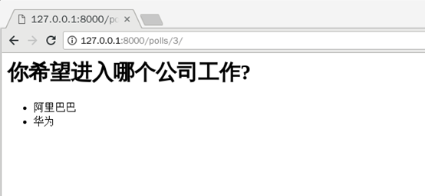

图-6

2)运行服务器，访问http://127.0.0.1:8000/polls/12/，引发 404 错误，现在我们请求一个不存在问题，如图-7所示：

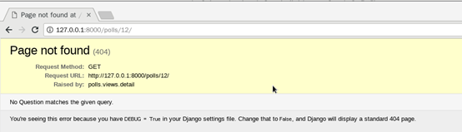

图-7

## 4 案例4：完成投票系统

### 4.1 问题

1. 为投票应用增加表单，使用户可以完成投票操作
2. 修改投票的视图函数
3. 修改模板文件
4. 使投票应用成为真正可用的程序

### 4.2 步骤

实现此案例需要按照如下步骤进行。

步骤一：为投票应用增加表单，使用户可以完成投票操作

更新投票详细页面的模板detail.html表单

HTTP协议以“请求-回复”的方式工作。客户发送请求时，可以在请求中附加数据。服务器通过解析请求，就可以获得客户传来的数据，并根据URL来提供特定的服务。

1. <h1>{{ question.question\_text }}</h1>
2. {% if error\_message %}<p><strong>{{ error\_message }}</strong></p>{% endif %}
3. <form action="/polls/{{ question.id }}/vote/" method="post">
4. {% csrf\_token %}
5. {% for choice in question.choice\_set.all %}
6. <input type="radio" name="choice" id="choice{{ forloop.counter }}" value="{{ choice.id }}" />
7. <label for="choice{{ forloop.counter }}">{{ choice.choice\_text }}</label><br />
8. {% endfor %}
9. <input type="submit" value="投票" />
10. </form>

上面的模板显示每个问题选择一个单选按钮。每个单选按钮的值相联问题的选择编号。每个单选按钮的名称是“choice”。这意味着，当有人选择了其中一个单选按钮并提交表单，它会发送POST数据choice=#，其中＃是被选择的选择的ID。这是HTML表单的基本概念。

我们设置表单的动作{%/polls/{{ question.id }}/vote/%},以及设置 method="post".使用 method="post"(相对于 method="get")是非常重要的，因为提交此表将改变服务器端数据的行为。当创建一个改变数据服务器端表单形式，使用 method="post".

forloop.counter指示for标签已经循环多少次

因为我们正在创建一个POST形式（可以有修改数据的影响），我们需要担心跨站点请求伪造。但是也不必担心，因为Django自带了保护对抗的一个非常容易使用的系统。总之，这是针对内部URL所有的POST形式应该使用{％csrf\_token％}模板标签。

步骤二：修改投票的视图函数

1)修改polls/views.py的vote函数，编写视图

1. def vote(request, question\_id):
2. question = get\_object\_or\_404(Question, pk=question\_id)
3. try:
4. choices = question.choice\_set.get(pk=request.POST['choice'])
5. except(KeyError, Choice.DoesNotExist):
6. return render(request, 'polls/detail.html', {
7. 'qustion': question,
8. 'error\_message': '您没有做出任何选择',
9. })
10. else:
11. choices.votes += 1
12. choices.save()
13. return redirect('result', question\_id=question\_id)

request.POST是一个类似于字典的对象，使您可以通过键名访问提交的数据。在这种情况下，request.POST['choice']返回被选择的choice的ID，作为字符串。request.POST的值总是字符串。

注意：Django还提供request.GET以相同的方式访问GET数据–但我们明确使用request.POST在我们的代码，以确保数据只能通过POST调用修改。

如果POST数据未提供choice，request.POST['choice']将引发KeyError异常。上面的代码检查KeyError异常和错误消息显示问题的表单，如果没有给出choice。

选择choice计数递增后，代码返回redirec重定向，的一个参数：用户将被重定向到URL。

2)修改polls/views.py的result函数，编写视图

1. def result(request, question\_id):
2. question = get\_object\_or\_404(Question, pk=question\_id)
3. return render(request, 'polls/results.html', {'question': question})

步骤三：修改模板文件

创建polls/templates/polls/results.html模板文件

1. <h1>{{ question.question\_text }}</h1>
2. <ul>
3. {% for choice in question.choice\_set.all %}
4. <li>{{ choice.choice\_text }} : {{ choice.votes }}</li>
5. {% endfor %}
6. </ul>
7. <a href="/polls/">投票首页</a>

步骤四：投票程序展示如图-9、图-10：

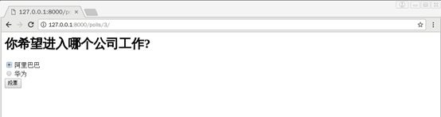

图-9

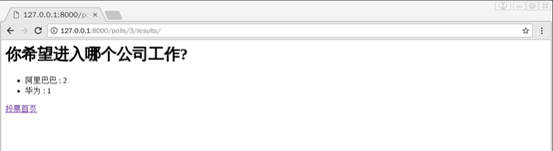

图-10